Влияние формата модуляции сигнала и дисперсии оптического волокна на нелинейные искажения в оптических системах связи

Сенько М.А^{1,2}, Старых Д.Д.^{2,3}
1 Московский государственный университет имени М.В. Ломоносова, физический факультет, Москва, Россия
2 ООО Т8 Москва, Россия
3 Московский физико-технический институт, г. Долгопрудный, Россия
E-mail: senko.ma16@physics.msu.ru

За предыдущие сорок лет скорости передачи данных в оптических системах связи многократно возросли. Этому росту способствовало развитие новых технологий, таких как спектральное уплотнение каналов, появление новых типов волокон, технология когерентного детектирования сигналов и, как следствие, возможность использовать более сложные форматы модуляции. Скорость и расстояние, на которое могут быть переданы сигналы, зависят от искажения сигнала в волокне, вызванного потерями мощности, хроматической и поляризационно-модовой дисперсией, шумами источника сигнала и шумами усилителей, а также нелинейными эффектами, вызванными эффектом Керра [1]. На данный момент нелинейные эффекты являются основным фактором, ограничивающим скорость передачи данных по волокну. Существуют модели описывающие нелинейные искажения сигнала в волокне, но расчет по этим моделям занимает слишком большое время, что не удобно на практике. Поэтому пользуются упрощенными моделями нелинейных искажений, но эти модели не описывают зависимость нелинейных эффектов от формата модуляции сигнала и от предкомпенсации дисперсии.
В работе рассматриваются нелинейные эффекты, проявляющиеся в одноканальной ВОЛС. Параметром характеризующий качество передачи сигнала по волоконно-оптической системе связи является отношение сигнала к шуму (optical signal to noise ratio). Согласно теории аддитивного Гауссова шума (GN модель) –нелинейные эффекты можно трактовать как мощность нелинейного шума [2]. Шум усиленного спонтанного излучения и нелинейный шум складываются аддитивно, следовательно, отношение мощности сигнала к мощности нелинейного шума -, может быть рассчитано из отношения сигнала к полному шуму по следующей формуле :
где, - полное отношение сигнала к шуму в линии, - полная мощность шума, - полная мощность сигнала, - полная мощность усиленного спонтанного излучения, - полная мощность нелинейных искажений, - отношение сигнала к шуму усиленного спонтанного излучения.
Величина нелинейного шума в GN модели зависит от мощности сигнала по феноменологическому закону , где - коэффициент нелинейных искажений. Таким образом по величине мы можем определить коэффициент нелинейных искажений:
Измерения проводились для различных форматов модуляции: DP-QPSK (dual-polarization quadrature phase shift keying) и DP-16QAM (dual-polarization 16 phase shift keying) и для различных типов волокон: SMF (single mode fiber), ULL (ultra low loss) волокно, NZDSF (non-zero dispersion shifted fiber).
Эксперименты подтвердили основные положения GN модели. Установлен вид зависимости коэффициента нелинейных искажений от дисперсии входного канала.
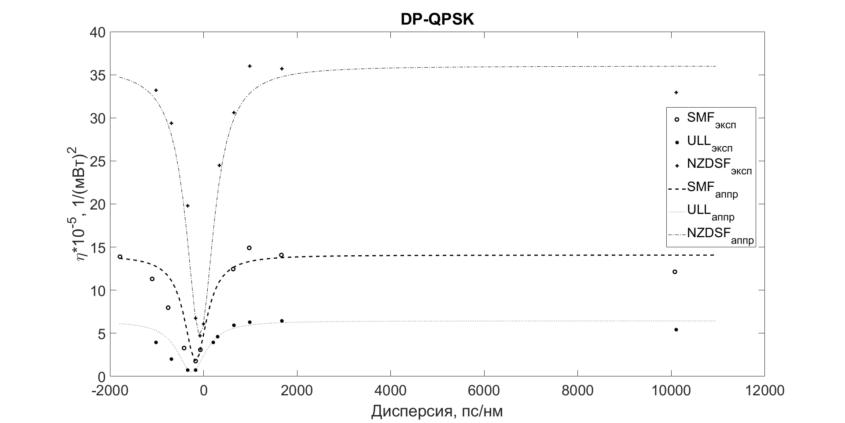
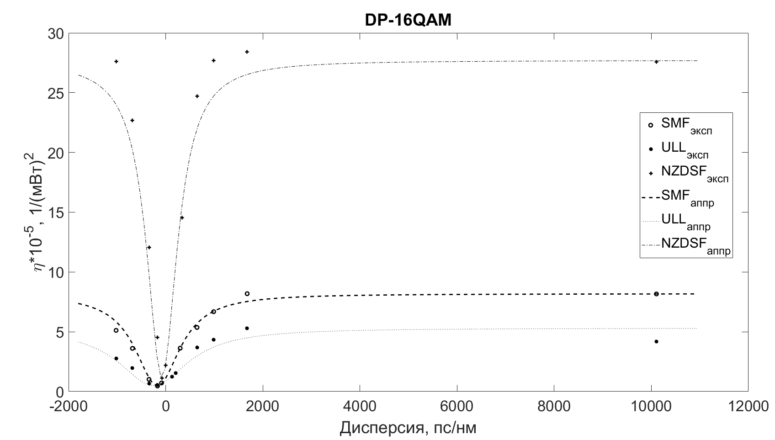
Рисунок 1 коэффициенты нелинейности для различных форматов модуляции и типов волокна.
В результате работы установлено что, коэффициент нелинейных искажений растет с увеличением абсолютного значения накопленной перед пролетом дисперсии и при больших значениях накопленной дисперсии выходит на постоянное значение. Положение минимума дисперсии не зависит от транспондера и определяется только типом волокна.

Литература
[1] G.P. Agrawal, Nonlinear Fiber Optics, Academic Press, 2007.
[2] P. Poggiolini, The GN model of non-linear propagation in uncompensated coherent optical systems, J. Lightwave Technol. 30 (2012) 3857-3879.

